

**Misión** - Somos un equipo de trabajo, donde realizamos cada actividad en compañerismo, dedicación y esfuerzo.

**Visión** - Ser un equipo de trabajo unido, en donde todos tengan un alto espíritu de responsabilidad y respeto, para así lograr y la creación de sitio web que ayudara a la solución de una problemática de la

**Principios y valores del equipo**

Honestidad

Integridad

Responsabilidad individual

Responsabilidad con el equipo

principio de Cooperación

**Concentración**

****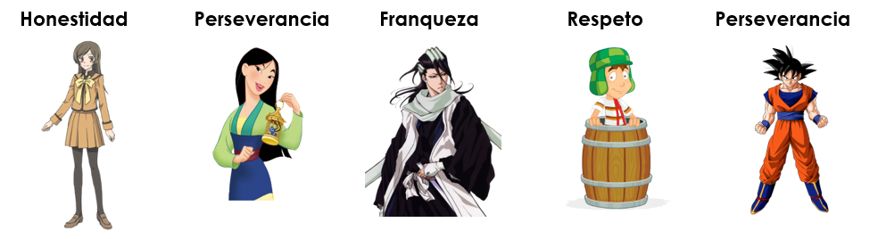

**Aplicación de la Norma ISO/IEC 25010 en el proceso de evaluación de la calidad de la web app AgroProducer software desarrollado por el equipo Team ROMAL con las debidas orientaciones de desarrollo impartidas en la materia de Ingeniería de Software de la Universidad Gerardo Barrios.**

**Introducción**

La presente propuesta se basa en la evaluación de la calidad de un producto de software aplicando el modelo de evaluación ISO/IEC 25010, en el cual determina mediante sus características y subcaracterísticas de calidad con las que se evaluó las propiedades de nuestro software desarrollado a una aplicación web.

Sabemos que la calidad del producto software se puede interpretar como el grado en que dicho producto satisface los requisitos de los usuarios tanto que aporta valor a la actividad realizada. Entre los requisitos de cada funcionalidad contamos con: **Adecuación funcional, Eficiencia de Desempeño, Compatibilidad, Fiabilidad, seguridad, Mantenibilidad, Portabilidad.** Con las cuales según las funcionalidades basadas en Historias de Usuario evaluaremos las funcionalidades de cada característica.

**Problema**

Para la automatización de procesos usando un software se requieren de muchos puntos a desarrollar, ya que para que un sistema sea valido se requiere aparte de la dedicación del tiempo, es decir, hacerlos de manera compleja y cumpliendo las necesidades del usuario.

Con el cual se ha propuesto desarrollar una herramienta web que nos facilite el proceso de evaluación basados en las características de la ISO/IEC 25010.

**Objetivo**

Desarrollar una herramienta web que facilite con el proceso de evaluación del usuario aplicando la Norma ISO/IEC 25010.

**Marco Metodológico**

Las siguientes herramientas serán utilizadas para el proceso de desarrollo de la herramienta web.

|  |  |
| --- | --- |
| **Nombre** | **Descripción** |
| Bootstrap  Vue JS  JavaScript  HTML  FireBase | Framework de maquetacion web  Framework de creación de interfaz  Lenguaje de programación  Lenguaje de programación  Servicio de base de datos en la nube |

Para el desarrollo de nuestro proyecto se aplicarán las características que la Norma ISO/IEC 25010, así como los bocetos creados por nosotros para la planificación del proyecto.

A continuación, detallaremos las características y subcaracterísticas de la Norma ISO/IEC 25010 con las cuales serán las que se utilizarán para evaluar los proyectos en la herramienta.

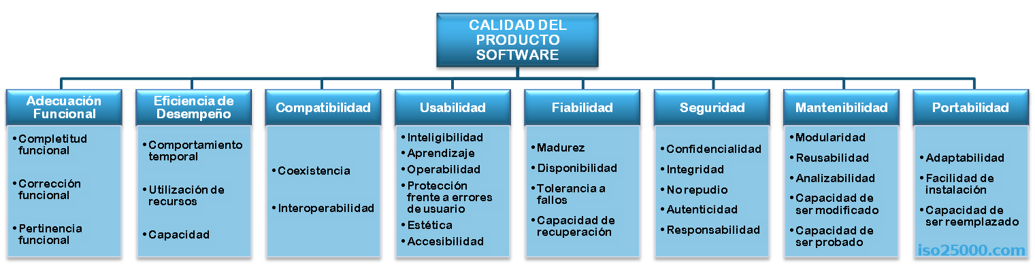**Características y subcaracterísticas de la Norma ISO/IEC25010**

Para el desarrollo de la herramienta de evaluación usando las características y subcaracterísticas de la Norma ISO 25010 Se evaluarán con una serie de porcentajes dependiendo de su funcionalidad aplicando los parámetros del siguiente cuadro.

| **CARACTERISTICA** | **SUBCARACTERISTICA** | **PONDERACIÓN** |
| --- | --- | --- |
| Adecuación Funcional | 3 | **20%** |
| Eficiencia de desempeño | 3 | **15%** |
| Compatibilidad | 2 | **5%** |
| Usabilidad | 6 | **20%** |
| Fiabilidad | 4 | **10%** |
| Seguridad | 5 | **20%** |
| Mantenibilidad | 5 | **5%** |
| Portabilidad | 3 | **5%** |
| **TOTAL** | | **100%** |

Para obtener los datos de evaluación primero se sumará los resultados de cada una de las características evaluadas.

**Ejemplo tomando que solo evalúa las características de: Adecuación Funcional, usabilidad, eficiencia de desempeño y seguridad.**

**Adecuación funcional obtuvo = 17.5 %**

**Usabilidad obtuvo = 20%**

**Eficiencia de desempeño obtuvo = 13 %**

**Seguridad = 19%**

**EL resultado de esta evaluación seria = 69.5%**

De acuerdo con estos cálculos se obtendrá una ponderación final por cada característica evaluada así para obtener los resultados.

Los siguientes son los indicadores de resultados que se utilizaran para evaluar las Historias de usuario según su característica de la Norma ISO 25010

|  |  |  |
| --- | --- | --- |
| 0.95≤X≤1 | Muy bueno | Liberado |
| 0.90≤X≤0.94 | Bueno | Liberado |
| 0.75≤X≤0.89 | Aceptable | Liberado |
| 0.50≤X≤0.74 | Regular | No Liberado |
| X ≤ 0.49 | Deficiente | No Liberado |

Luego de elaborada la tabla donde incluimos las preguntas centrales **(Ver ANEXO 1)** que definen a cada característica que permitirá evaluar cada historia de usuario que se agregue a la evaluación del software usando las características definidas por la Norma ISO 25010 con las cuales se utilizaron para aplicarse como parte del contenido que la herramienta evalúa siendo así uno de los apartados al momento de agregarse los datos del proyecto que usuario va a incluir.

Además, elaboramos un diagrama modelo de uso donde identificamos los principales usos que la herramienta web debe cumplir (**Ver ANEXO 2**). Este modelo es parte de lo que se detalló anteriormente en un boceto de lo que la herramienta debería de incluir para realizar el proceso de evaluación. (**Ver ANEXO 3**)

A partir de los bocetos de contenido que la herramienta iba a contener se crearon bocetos de diseño con los cuales se usaron para plantearse ideas de cómo crear y formular la interfaz gráfica de nuestra herramienta web, así también de cómo aplicarle las herramientas de VUE JS como Bootstrap tanto para su creación como una guía para las bases al inicio del desarrollo de la herramienta (**Ver ANEXO 4**)

Una vez creado los bocetos de contenido, finalmente se inició la creación de la herramienta web utilizando los lenguajes de programación JavaScript y HTML con los cuales se comenzó con su respectiva programación (**Ver ANEXOS 5**)

**Resultados**

Hoy en día sabemos que al aplicar estándares de calidad a un software indican un buen manejo para el desarrollo y basándonos en estos estándares conocemos su funcionalidad y rendimiento ajustado a las necesidades y exigencias del cliente, son aspectos fundamentales para asegurar el éxito del producto software. Tal es el caso de esta herramienta que desarrollamos y que bautizamos con el nombre de **DevEvaluation.** Así conociendo las necesidades para poder evaluar un software con la calidad necesaria, se aplicaron todas las metodologías conocidas en nuestro proceso de formación.

Nuestra herramienta de evaluación web cuenta con un diseño de interfaz agradable a la vista del usuario, ya que su fácil manejo lo conduce a poder evaluar y administrar su proyecto aplicando todas las indicaciones de la Norma ISO 25010 y sus características aplicadas **(VER ANEXO 1)** y basándonos en todas sus subcaracterísticas facilitamos el uso del usuario creando preguntas para facilitar el entendimiento de la Historia de usuario que el cliente desee agregar.

Al momento de realizar la evaluación una vez que el usuario haya registrado su proyecto y haber agregado sus datos, el usuario deberá seleccionar la característica y subcaracterística y con la cual estas automáticamente se generaran, así como el usuario podrá ver en esta sección la Historia de Usuario que el elegio para cada característica y con el cual luego deberá seleccionar los indicadores de resultados que previamente se dieron a conocer para evaluar cada Historia de usuario. **(VER ANEXO 6)**

Una vez que el usuario haya finalizado de evaluar las Historias de Usuario con los indicadores de satisfacción, tendrá la opción de ver resultados con los cuales podrá ver en pantalla el porcentaje general de evaluación que asigno a cada característica de la Norma ISO 25010 como los resultados de las historias de usuario con su respectivo puntaje.

**Conclusiones**

Con base en el desarrollo del presente proyecto que permite evaluar la calidad de un software en base a los estándares de calidad se concluye que es una forma de evaluación fácil, dinámica y efectiva que implica en análisis cualitativo de las funcionalidades de un software para asignarle un valor cualitativo.

Existen muchas metodologías que se aplican de acuerdo con el propósito de desarrollo sin embargo estos parámetros de selección hacen posible definir un conjunto de atributos cualitativos seguramente alineados a un estándar o norma de evaluación de procesos de software. En ocasiones se puede considerar la selección de varios atributos o métricas de diferentes normas, todo depende de la necesidad y los parámetros de evaluación.

El uso de la herramienta construida en este proyecto se enfocará en la evaluación de calidad de un producto de software. Mediante la aplicación de las métricas y estándares que define el modelo de calidad de la norma ISO/IEC 25010 se ha considerado una forma general de evaluación que engloba características y subcaracterísticas. y así mostrar el grado de calidad en base una ponderación establecida.

**Anexos**

**Anexo1: Tabla de preguntas centrales por características de la Norma ISO 25010**

|  |  |
| --- | --- |
| **Característica** | **Pregunta Central** |
| **Adecuación Funcional** | **¿El software proporciona las funciones que satisfacen las necesidades declaradas e implícitas?** |
| **Eficiencia de Desempeño** | **¿Las cantidades de los recursos utilizados son los adecuados?** |
| **Compatibilidad** | **¿El sistema ejecuta sus funciones cuando comparte el mismo entorno?** |
| **Usabilidad** | **¿La capacidad del software para ser entendido, aprendido, usado y resulta atractivo para el usuario?** |
| **Fiabilidad** | **¿La capacidad del software para satisfacer las necesidades de fiabilidad en condiciones normales?** |
| **Seguridad** | **¿La capacidad del sistema para la protección de la información de manera que otros elementos no autorizados** |
| **Mantenibilidad** | **¿El software puede ser modificado efectiva y eficientemente?** |
| **Portabilidad** | **¿El sistema puede ser transferido de forma efectiva y eficiente a diferentes entornos?** |

**Anexo** **2: Usos de la herramienta**

**Anexo 3: Proceso de utilización de la herramienta**

**Anexo 4: Boceto de interfaz grafica**

**Anexos 5: Interfaz desarrollada**

**Anexo 6: Proceso de evaluación de proyecto por características Norma ISO 25010**

